Projet de fin de formation

GestyFood

**DC DEV 5**

**DIGITAL CAMPUS RENNES**

**2020-2021**

Sommaire

I. Compétence couverte par le projet 4

a) Développer la partie frontend d’une application web ou web mobile en intégrant les recommandations de sécurité 4

b) Développer la partie backend d’une application web ou web mobile en intégrant les recommandations de sécurité 4

II. Résumé du projet 5

III. Fonctionnel 7

1. Présentation du contexte 7

a) Fonctionnement actuel 7

b) Objectif 7

c) Problématique 7

d) 8

e) Solution 8

2. Présentation de la ou des cibles (persona) 9

3. Périmètre 10

4. Benchmark (Analyse d’existant) 10

a) Liste des logiciels de gestion : 10

5. SWOT 12

6. Livrables attendu 12

7. Planning prévisionnel 13

b) Découpage en sprints 15

8. Arborescence 16

9. Design 17

a) Charte graphique 17

IV. Technique 19

1. Maquettes 19

a) Aperçu des écrans principaux de l’application 19

b) Fiches descriptives associées permettant de détailler les comportements 19

2. Choix technologiques 19

a) Langages et logiciels utilisés 19

b) Compatibilités avec les navigateurs / OS 20

c) Gestion de l’adaptabilité et des breakpoints 20

d) Hébergement 20

3. Diagrammes UML 21

4. Diagramme de la base de données 22

a) Description des tables / collections constituant la base de données 22

5. Gestion de la sécurité 22

a) Authentification des utilisateurs 22

b) Gestion des mots de passe 22

c) Sécurité XSS, CSRF, injections SQL… 24

d) 25

V. ANNEXE 25

# Compétence couverte par le projet

### Développer la partie frontend d’une application web ou web mobile en intégrant les recommandations de sécurité

1. Maquetter une application
2. Réaliser une interface utilisateur web statique et adaptable
3. Développer une interface utilisateur web dynamique

### Développer la partie backend d’une application web ou web mobile en intégrant les recommandations de sécurité

1. Créer une base de données
2. Développer les composants d’accès aux données
3. Développer la partie **backend** d’une application web ou web mobile

# Résumé du projet

**GestyFood®** est une Plateforme web dédié aux foyers médicaux-sociaux qui hébergent et accompagnent des personnes en situation d’handicap ou de vieillesse.

Elle permet de gérer les repas des résidents selon leurs régimes et leurs présences. Dans un foyer, le nombre d’individus accompagnés peut varier à plus de 90 personnes. La liste des différents régimes peut varier à plus de 80 sortes. De plus, un régime peut être modifié selon la pathologie du résident ou selon son état de santé.

Actuellement certains foyers d’hébergements qui accompagnent des individus en situations de handicap ou de vieillesse gèrent encore les repas des résidents sous format papier. Format qu’ils renvoient soit par fax, soit par mail, ou soit par main propre. Ce format rend la gestion des repas fastidieux par la répétition de la tâche, des erreurs, des allers-retours pour les modifications de dernières minutes ou des changements inopinés des présences.

Certains établissements ont des logiciels informatiques de gestion administrative qui permettent de suivre l’ensemble des données des résidents et suivre la gestion des repas. Mais peut paraitre difficile d’accès pour les équipes pluridisciplinaires par le trop plein d’informations ou par le manque de formation à l’outil.

En égard à cette problématique, **GestyFood®** fournit une **plateforme collaborative simplifié** favorisant le partage d'informations auprès des équipes pluridisciplinaires travaillant au sein de l’établissement sur la question de la gestion des repas.

De manière sécurisée, par le biais de sa direction, qui donne son aval pour accéder à la plateforme, chaque professionnel pourra avoir accès au visionnage de la gestion des repas des résidents, ceci de manière plus concise et plus facile d’accès. Selon son accréditation, il pourra modifier, ajouter ou supprimer une fiche résident dans la liste d’accompagnement.

Pour finir, **GestyFood®** ne remplace pas les outils de gestion administrative existant mais les complète. Par sa nature, l’ensemble des foyers ont la possibilité d’accéder à une plateforme de soutien dans la gestion de leur quotidien sur les repas.

# Fonctionnel

## Présentation du contexte

### Fonctionnement actuel

La plateforme web sera consultable sur différents support, tel qu’ordinateur, tablette, mobile.

La consultation de ce service sera sécurisée et ne s’effectuera par le consentement de la Direction. Celle-ci aura un accès à son service par un procède **CRUD[1].** Lors de la création de l’instance, ils auront en charge l’attribution d’un accès sécurisé à leurs salariés. Cette autorisation pourra donnée un accès à la lecture, à la modification ou à la suppression de certaine donnée.

Par la suite, l’ensemble des professionnels, qui auront un accès, pourront consulter le service crée.

Dans une version future, la consultation pourra se faire sur mobile par le biais d’une application. De ce fait, l’outil mobile pourra permettre une meilleure communication en interne.

### Objectif

Le projet a pour but de concevoir une interface utilisateur au sein d’un établissement médico-social. Le projet se doit être accessible et exécutable par les professionnelles et ceci par des fonctionnalités ergonomiques et intuitives à utiliser.

### Problématique

Le point sur la sécurité et le référencement est un point important à souligner.

Sur le point de la sécurité, Il est important de se soucier des données qui pourront être récupéré malencontreusement sur la base de données.

Il est important de développé ce site web en intégrant toutes les obligations concernant la protection des données à caractère personnel.

### Solution

Afin de garantir

## Présentation de la ou des cibles (persona)

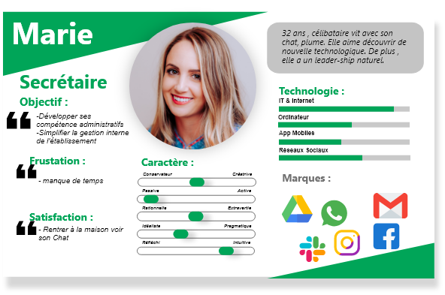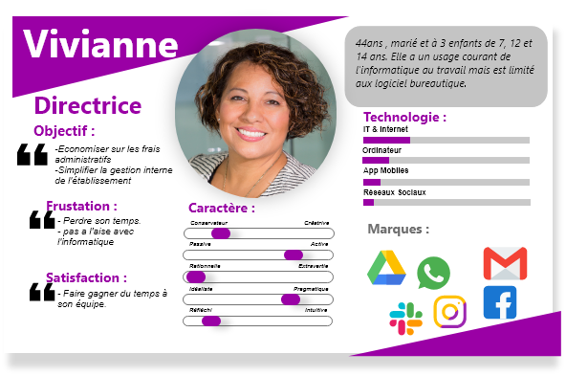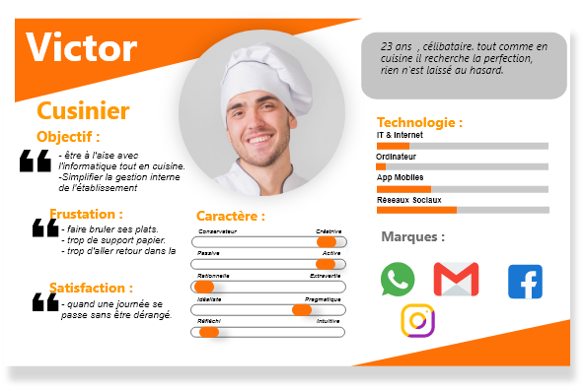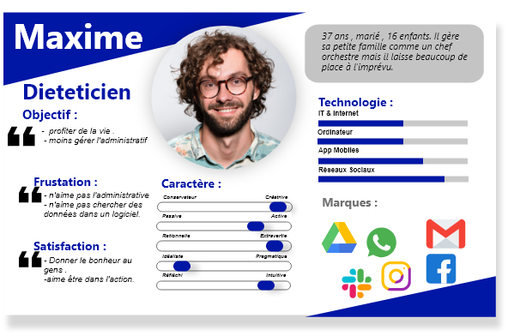

## Périmètre

L’application sera accessible principalement sur grand écran et tablettes pour une question de confort d’interface utilisateur.

Le fonctionnement sur tablette sera disponible dès la première version, en égard à sa fonctionnalité ergonomique et intuitive à utiliser.

L’accès sur mobile pourra être envisagé mais ne sera pas optimale au niveau confort interface utilisateur.

De ce fait, son accès pourra être considéré sur la deuxième version en application mobile. Il sera à noter que le design sera entièrement responsif[2] et consultable sur toutes types d’écran.

## Benchmark (Analyse d’existant)

### Liste des logiciels de gestion :

|  |  |  |
| --- | --- | --- |
| Nom |  | |
| ***Ogyris*** de Socianova.  https://www.socianova.com/ | Cette application est conçue pour être utilisé pour tous les professionnels du médico-social. L’application propose un accès global et directe des informations du dossier de l’usager et cela de manière collaborative. | |
| Points forts | | Points faibles |
| * Permettre un accès au dossier de manière globale. * Permet d’avoir une communication collaborative | | * Trop chargée en informations * Manque de clarté. * Manque d’ergonomie * Ne peut se faire qu’en interne. * Gestion des repas complexe |

|  |  |  |
| --- | --- | --- |
| Nom |  | |
| ***Ogyris*** de Socianova.  https://www.socianova.com/ | Cette application est conçue pour être utilisé pour tous les professionnels du médico-social. L’application propose un accès global et directe des informations du dossier de l’usager et cela de manière collaborative. | |
| Points forts | | Points faibles |
| * Permettre un accès au dossier de manière globale. * Permet d’avoir une communication collaborative | | * Trop chargée en informations * Manque de clarté. * Manque d’ergonomie * Ne peut se faire qu’en interne. * Gestion des repas complexe |

## SWOT

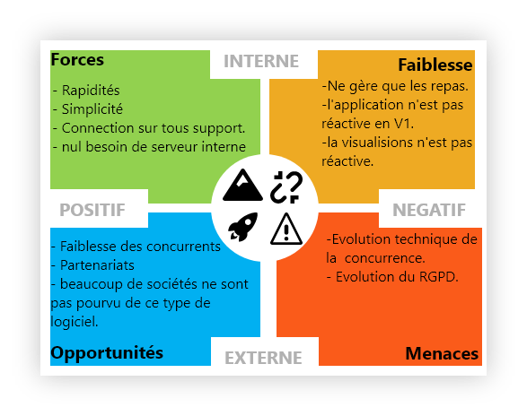

## Livrables attendu

Les livrables sont constitués des documents suivants :

* Cahier des charges (fonctionnel et technique)
* Planning prévisionnel
* Maquettes et Wireframes
* Schéma UML
* Extrait de code

## Planning prévisionnel

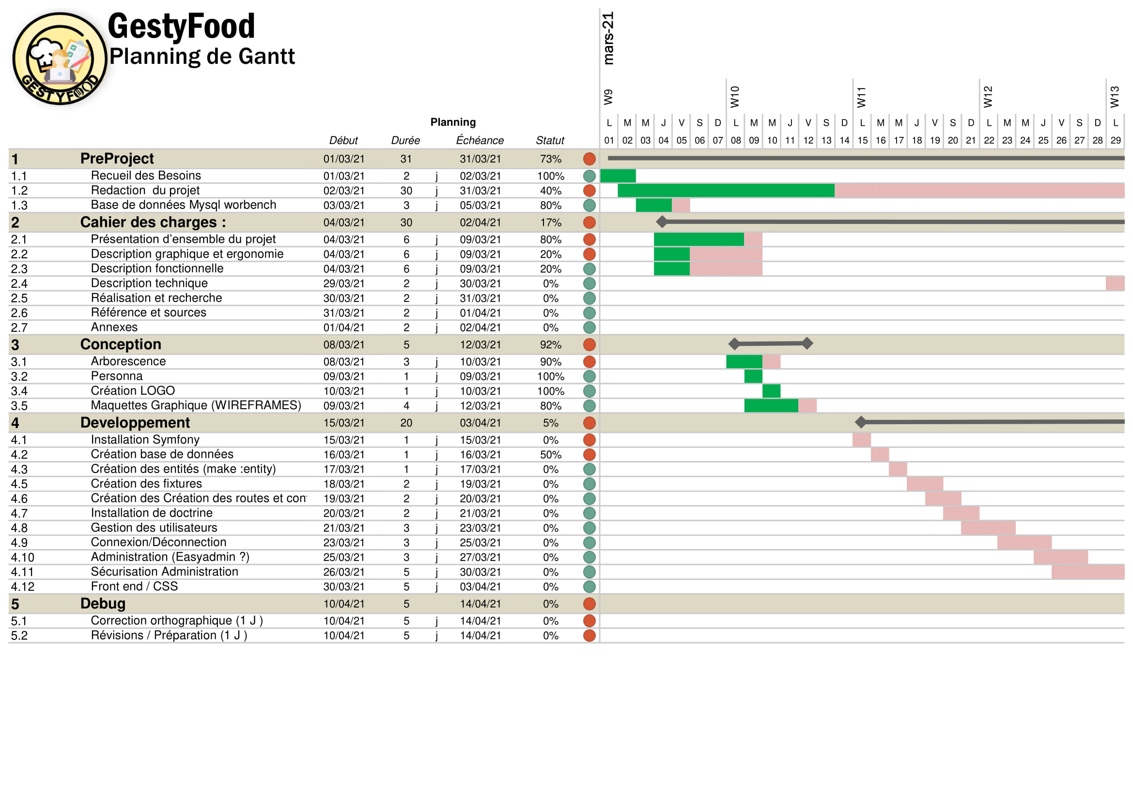

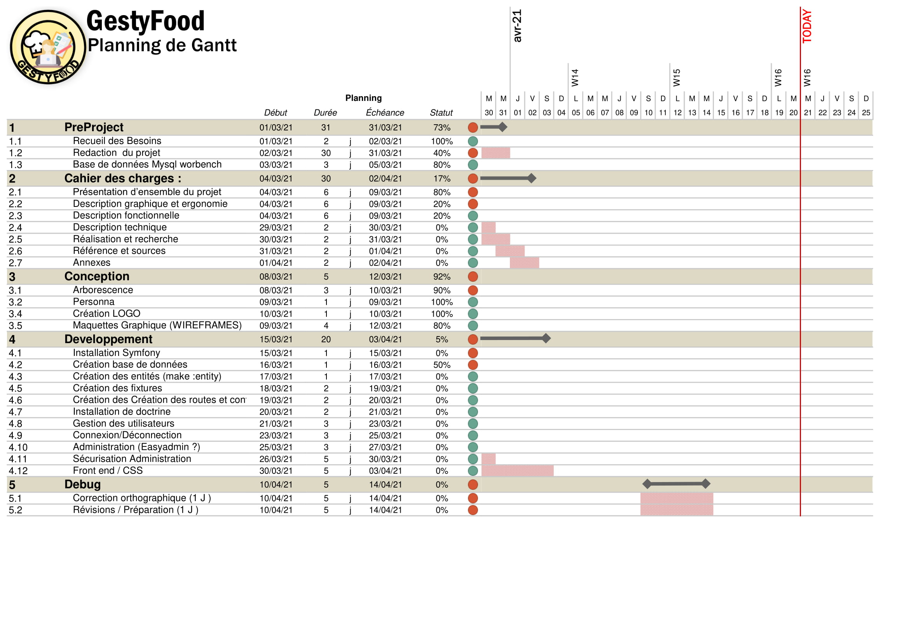

### Découpage en sprints

"Lorem ipsum dolor sit amet, consectetur adipiscing elit, sed do eiusmod tempor incididunt ut labore et dolore magna aliqua. Ut enim ad minim veniam, quis nostrud exercitation ullamco laboris nisi ut aliquip ex ea commodo consequat. Duis aute irure dolor in reprehenderit in voluptate velit esse cillum dolore eu fugiat nulla pariatur. Excepteur sint occaecat cupidatat non proident, sunt in culpa qui officia deserunt mollit anim id est laborum."

## Arborescence

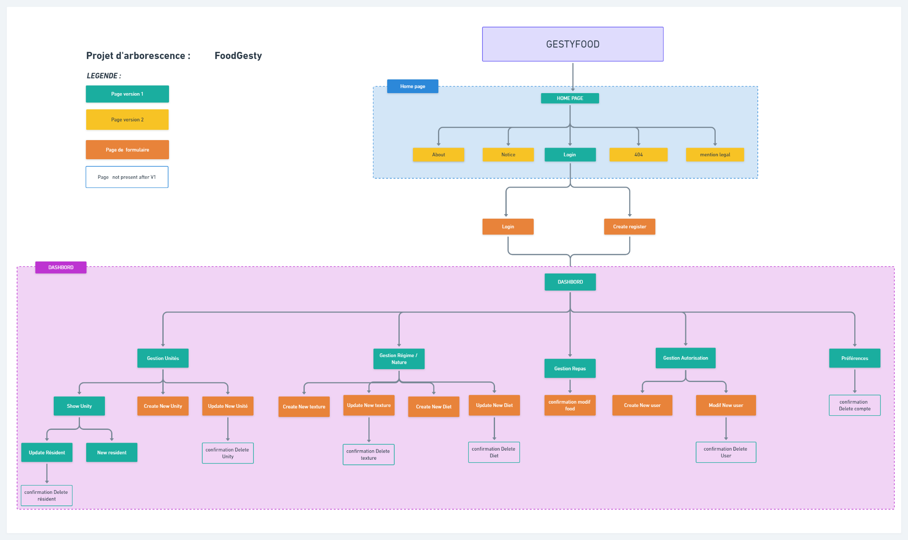

## Design

### Charte graphique

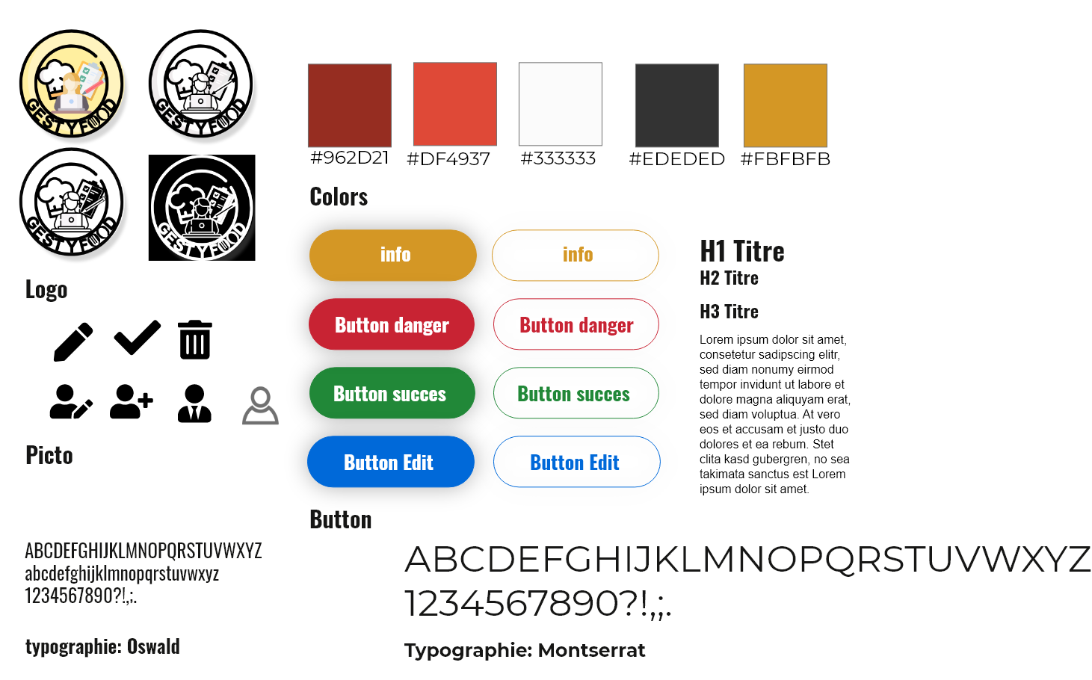Voici la charte graphique que j’utilise tous le long de mon projet :

#### Couleurs

Pour **GestyFood**, j’ai souhaité donner à mon site une image sérieuse et crédible. Pour cela j’utilise des couleurs neutres ou peu saturées. Je rajoute d’autres couleurs supplémentaires pour mettre l’accent sur certains éléments.

Je veux éviter de mettre des couleurs trop vives, trop exubérantes qui donnerons l’effet inverse d’une crédibilité recherché.

Afin d’arriver à cet effet, j’utilise ses 5 couleurs principales :



#### Logo

Afin de respecter le cahier des charges, le site **GestyFood** est identifier avec l’intitulé « *FoodGesty ».*

Voici ses différentes déclinaisons :

|  |  |  |  |
| --- | --- | --- | --- |
| **Couleurs :** | **Blanc :** | **Blanc avec des nuances de gris :** | **Logo en noir :** |
|  |  |  |  |

#### Polices

Pour le site **GestyFood**, j’ai choisi Comme combinaison de typographies Montserrat et Oswald. A première vue cette combinaison ne parait pas très probante. Mais cette dichotomie apporte un bon intérêt sur le plan du design.

La typographie **Montserrat** rappel la typographie urbaine de Buenos aires du début du 20-ème siècle. Elle se caractérise par un espace entre les lettres et par son absence d’empattement.

Elle permet la lecture du texte, et est donc idéale pour les paragraphes.

**Julieta Ulanovsky** est sa créatrice.

La police **Oswald**, quant à elle, est l’héritage typographique des Etats-Unis. Cette police assez étroite est en effet inspirée **d’Alternate Gothic**, une variante plus étroite de **Franklin Gothic**, police abondamment utilisée par la presse américaine.  Elle a de légers empattements et l’espacement entre les lettres se veut étroit.

Elle permet de placer plus facilement du texte de grande taille, et est donc idéale pour les gros titres.

# Technique

## Wireframes & Maquettes

### Aperçu des écrans principaux de l’application

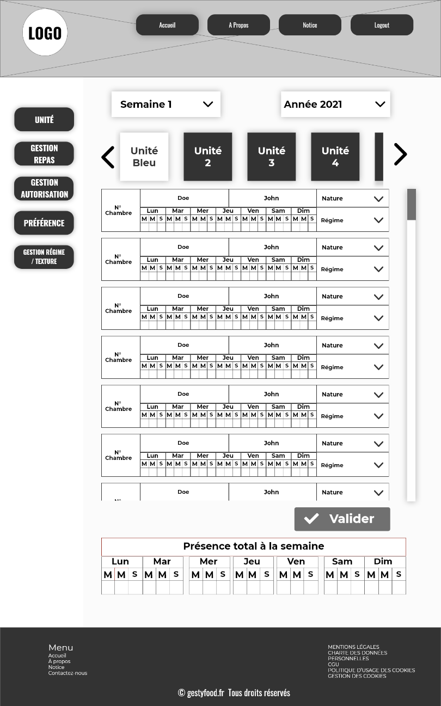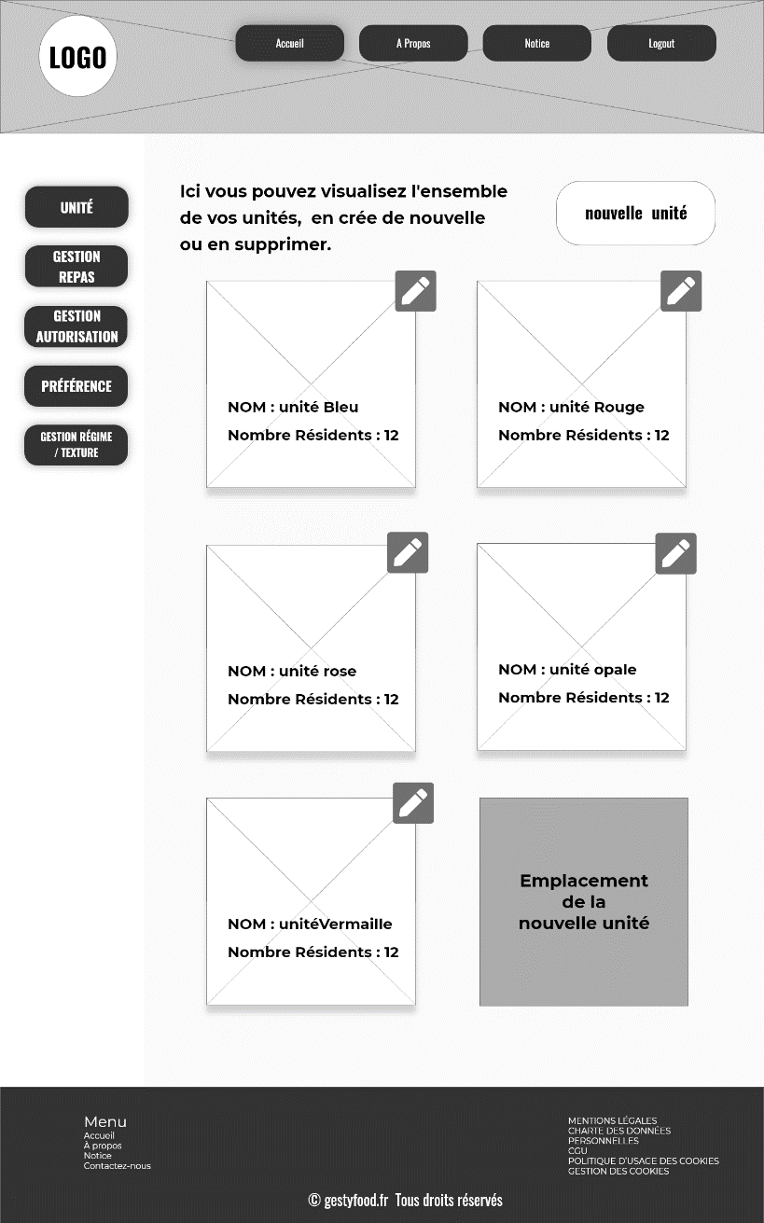

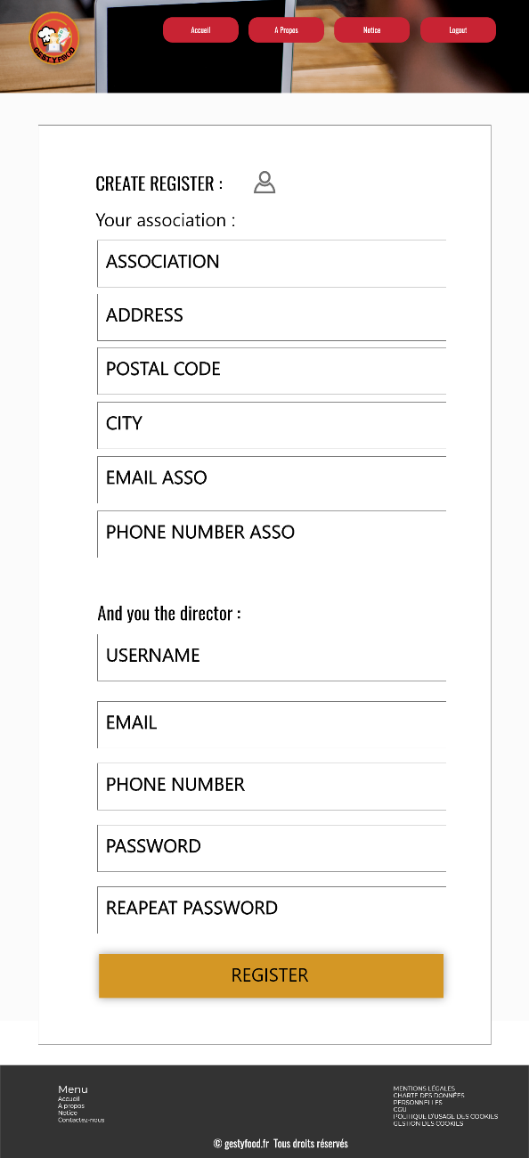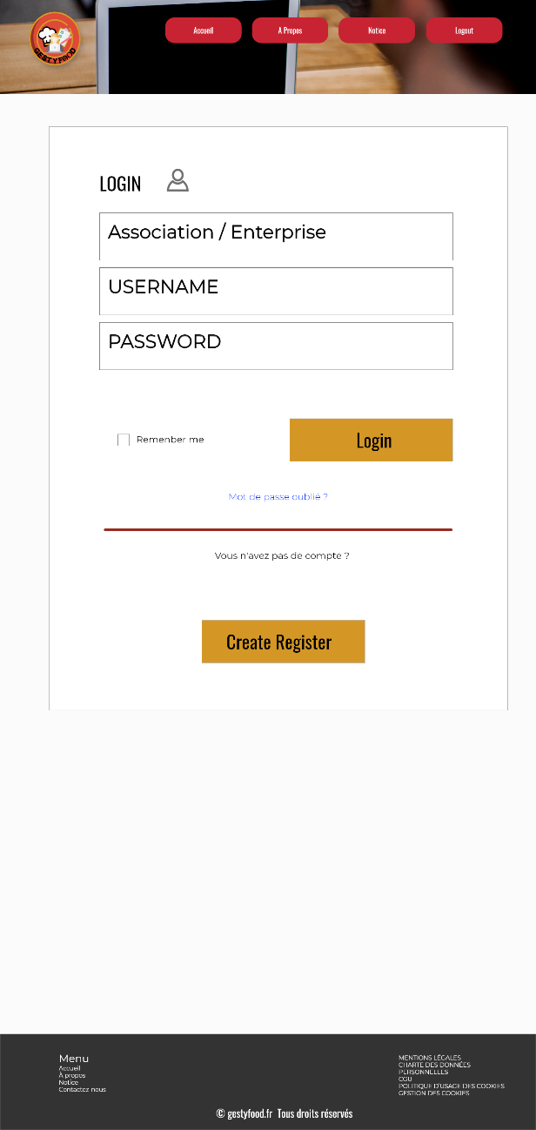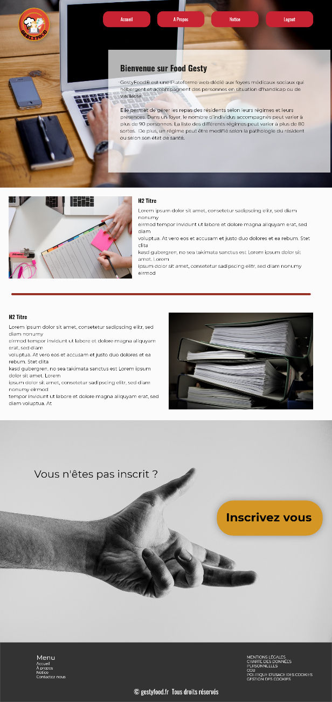

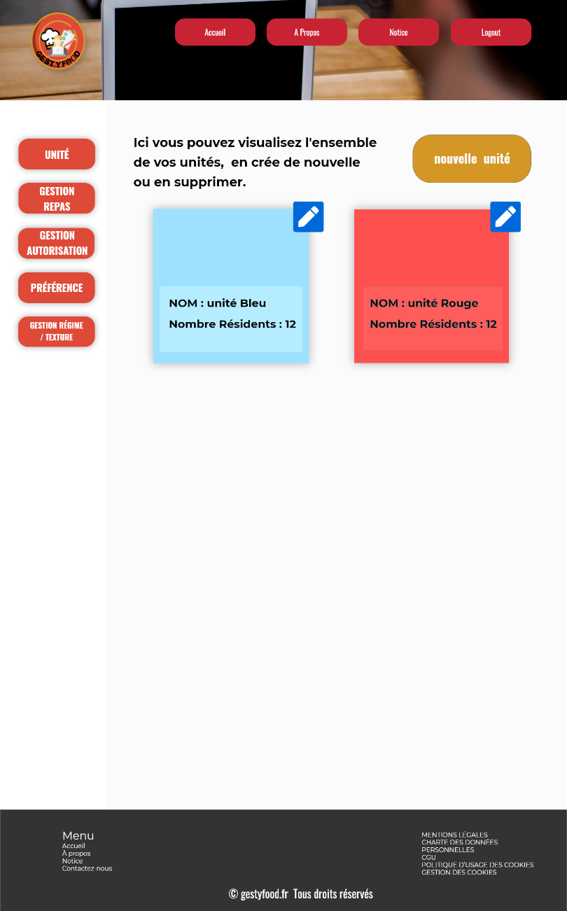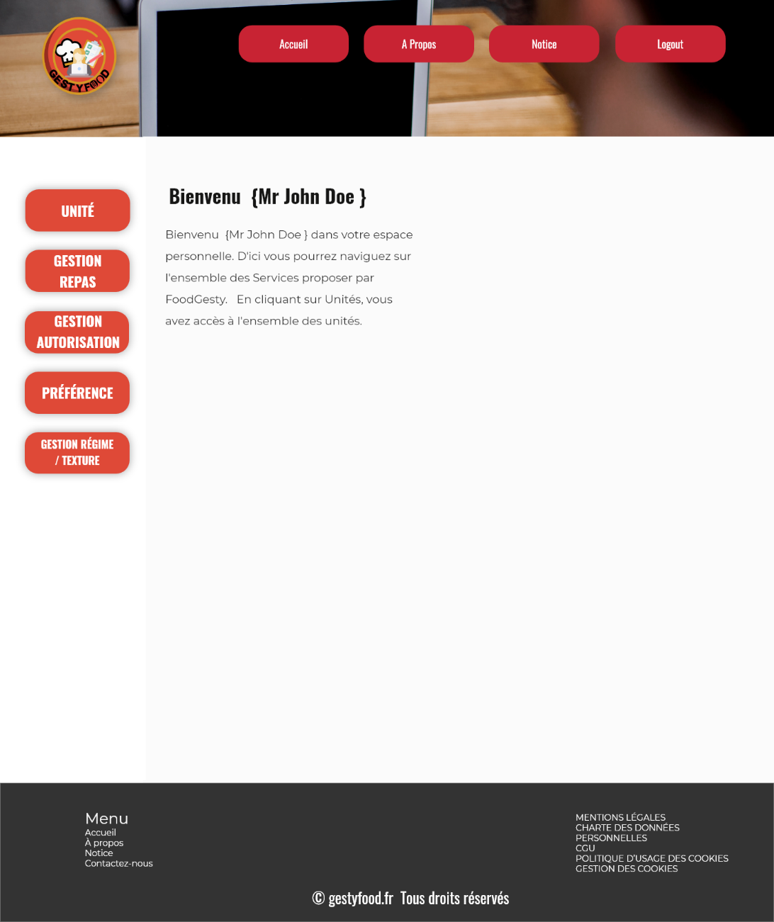

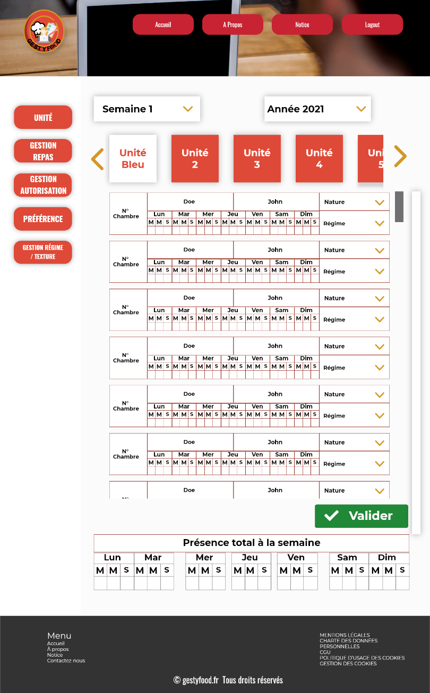

### Fiches descriptives associées permettant de détailler les comportements

### Identique et présente sur toutes les pages :

|  |  |
| --- | --- |
| **Le Header :** | |
| **Spec 1** | Logo du site & l’onglet "**Accueil**", au clic renvoie sur l’écran “**Dashboard**“ si connecté sinon renvoie sur l’écran d’Accueil. |
| **Spec 2** | L’onglet "**A** **propos**", au clic renvoie sur l’écran "**A** **propos**" où se trouve la description du principe du projet |
| **Spec 3** | L’onglet "**Notice**", au clic renvoie sur l’écran "**Notice**", où se trouve la description de l’utilisation du site. |
| **Spec 4** | * Si **déconnecté**, affichage de l’onglet "**Login**", au clic renvoie sur l’écran " Login ". * Si **connecté**, affichage de l’onglet "**Logout**", au clic renvoie sur l’écran d’accueil. |

|  |  |
| --- | --- |
| **Le Footer** | |
| **Spec 1** | Les onglets du Menu retournent les mêmes liens que la barre de navigation pour “**Accueil**“, “**A Propos** “, et “**Notice**“  L’onglet Contacte nous envoie un lien sur une page de formulaire de contact. |
| **Spec 2** | MENTIONS LÉGALES |
| **Spec 3** | CHARTE DES DONNÉES PERSONNELLES |
| **Spec 4** | POLITIQUE D’USAGE DES COOKIES |
| **Spec 5** | GESTION DES COOKIES |
| Spec 6 | © gestyfood.fr Tous droits réservés |

### Site de GestyFood

|  |  |
| --- | --- |
| **Le Main de l’Accueil** | |
| **Spec 1** | * **Titre H1** “Bienvenue sur **GestyFood**“**.** * Résumé de présentation du concept. |
| **Spec 2** | * **Titre H2** “Pourquoi utiliser **GestyFood**“**.** * Texte explicatif sur le questionnement de son utilisation. |
| **Spec 3** | * **Titre H2** “Comment utiliser **GestyFood**“**.** * Texte explicatif sur son utilisation. * Bouton lien “**Notice**“ |
| **Spec 4** | * **Titre H2** “Vous n’êtes pas inscrit ? “**.** * Bouton lien vers “**Create Register**“ |

|  |  |  |
| --- | --- | --- |
| **Le Main la page Login** | | |
| **Spec 1** | **Titre H1** “ se connecter“**.** |
| **Spec 2** | Input type texte, placeholder “Association /Enterprise“ |
| **Spec 3** | Input type email placeholder “Email“ |
| **Spec 4** | Input type mot de passe, placeholder “mot de passe“ |
| **Spec 5** | CheckBox où est inscrit “se rappelez de moi“.  Au clic, sauvegarde les données sur le navigateur de l’utilisateur. |
| **Spec 6** | Bouton « Se connecter », au clic renvoie sur l’écran “Dashboard“. |
| **Spec 7** | Message d’erreur si la connexion n’a pas abouti |
| **Spec 8** | Lien où est inscrit “Mot de passe oublié“.  Au clic, Envoie l’utilisateur sur une page d’envoi de mail. |
| **Spec 8** | Bouton “ Créer un nouvel utilisateur “, au clic renvoie sur l’écran “ Créer un nouvel utilisateur “. |

|  |  |  |
| --- | --- | --- |
| **Le Main de la page Création d’un nouvel utilisateur** | | |
| **Spec 1** | **Titre H1** “ Créer un nouvel utilisateur “**.** |
| **Spec 2** | **Titre H2** “ Votre association “**.** |
| **Spec 3** | Input type texte, placeholder “Association“ |
| **Spec 4** | Input type texte, placeholder “Adresse“ |
| **Spec 5** | Input type texte, placeholder “Code postal“ |
| **Spec 6** | Input type texte, placeholder “Ville“ |
| **Spec 7** | Input type email, placeholder “Email Associatif“ |
| **Spec 8** | Input type texte, placeholder “Téléphone de l’association“ |
| **Spec 9** | **Titre H2** “ Inscrivez-vous en qualité d’un membre de la direction “**.** |
| **Spec 10** | Input type texte, placeholder “Nom“ |
| **Spec 11** | Input type texte, placeholder “Prénom“ |
| **Spec 12** | Input type email, placeholder “Email “ |
| **Spec 13** | Input type texte, placeholder “Téléphone de l’association“ |
| **Spec 14** | Input type email placeholder “Email“ |
| **Spec 15** | Input type email placeholder “Confirmer l’Email“ |
| **Spec 16** | Bouton « Enregistrer », au clic renvoie sur l’écran “Dashboard“. |

### Identique et présente sur toutes les pages Dashboard

|  |  |
| --- | --- |
| **Aside du Dashboard** | |
| **Spec 1** | Si **connecté** en qualité d’**Admin**, **Modérateur** :   * Affichage du Bouton “ **Gestion des Unités** “, au clic renvoie sur l’écran **Gestion des Unités** “. * Sinon pas d’affichage. |
| **Spec 2** | Si **connecté** en qualité d’**Admin**, **Modérateur** :   * Bouton “ **Gestion de repas** “, au clic renvoie sur l’écran “ **Gestion de repas** “. * Sinon pas d’affichage. |
| **Spec 3** | Si **connecté** en qualité d’**Admin** :   * Bouton “ **Gestion autorisation**“, au clic renvoie sur l’écran “ **Gestion autorisation** “. * Sinon pas d’affichage. |
| **Spec 4** | Si **connecté** en qualité d’**Admin** :   * Bouton “ **Préférence**“, au clic renvoie sur l’écran “ **Préférence** “. * Sinon pas d’affichage. |
| **Spec 5** | Accessible à la lecture du site par tous les utilisateurs :   * Bouton “ **Gestion Régime et Texture** “, au clic renvoie sur l’écran “ **Gestion Régime et Texture**“ |

### Pages Dashboard

|  |  |  |
| --- | --- | --- |
| **Main Gestion des Unités** | | |
| **Spec 1** | **Titre H2** “ *Ici vous pouvez visualisez l'ensemble de vos unités, en crée de nouvelle ou en supprimer*. “. |
| **Spec 2** | Bouton « **Nouvelle** **unité** », au clic renvoie sur l’écran “ **Créer une unité** “. |
| **Spec 3** | Div ‘**Unity**, “ :   * Emplacement image d’une unité * Au clic renvoie sur l’écran “ **Unités** “ |
| **Spec 4** | **Titre H2** “ *Nom de l’unité* “. |
| **Spec 5** | **Titre H3** “ *Nombre Résidents* “. |
| **Spec 6** | Bouton “**Edit**“ », au clic renvoie sur l’écran “**modifier une unité**“ |

|  |  |
| --- | --- |
| **Main Créer une unité** | |
| **Spec 1** | **Titre H2** “ Ici vous pouvez “*Ici vous pouvez Créer une unité*“. |
| **Spec 2** | Emplacement image d’une unité |
| **Spec 3** | **Titre H2** “ *Nom de l’unité* “. |
| **Spec 4** | Input type texte |
| **Spec 5** | Bouton “ **Valider** “, au clic renvoie sur l’écran “ **Unités**“ |

|  |  |
| --- | --- |
| **Main Modifier une unité** | |
| **Spec 1** | **Titre H2** “ Ici vous pouvez “*Ici vous pouvez Créer une unité* “. |
| **Spec 2** | Emplacement image d’une unité choisie |
| **Spec 3** | **Titre H2** “ *Nom de l’unité* “. |
| **Spec 4** | Input type texte, placeholder du nom à modifier |
| **Spec 5** | Bouton “ **Valider** “, au clic renvoie sur l’écran “**Unités**“ |
| **Spec 5** | Bouton “ **Supprimer** “   * Au clic renvoie l’information *“ Vos modification ont bien été pris en compte. “* * Au clic renvoie sur l’écran “ **Unité**“. |

|  |  |
| --- | --- |
| **Main d’Unité *(gestion des fiches résidents par unité)*** | |
| **Spec 1** | **Titre H2** “ *Ici vous visualisez L'unité {Choisi},*  *Vous pouvez crée de nouvelle Fiche de résidents ou les modifier, supprimer.* “. |
| **Spec 2** | Bouton « **Nouvelle** **Fiche** », au clic renvoie sur l’écran “ **Créer une Fiche** “. |
| **Spec 3** | Div ‘**Unities**, “, en scrolling vertical :   * Emplacement image d’une unité * **Titre H3** Nom de l’unité * Au clic renvoie sur l’écran “ **Unité**“ choisi |
| **Spec 4 :** | **Titre H3** “ N° *Chambre*“. |
| **Spec 5** | **Titre H3** “ *Nom*“. |
| **Spec 6** | **Titre H3** “ *Prénom* “ |
| **Spec 7** | **Titre H3** “ *Date de naissance* “. |
| **Spec 8** | Bouton “**Edit**“ », au clic renvoie sur l’écran “**modifier une Fiche** “ |

|  |  |
| --- | --- |
| **Main Créer une nouvelle fiche** | |
| **Spec 1** | **Titre H2** “*Ici vous pouvez créer une nouvelle fiche résident* “. |
| **Spec 2** | **Titre H3** “ N° *Chambre*“. |
| **Spec 3** | Input type texte |
| **Spec 4** | **Titre H3** “ *Date de naissance* “. |
| **Spec 5** | Input type texte |
| **Spec 6** | **Titre H3** “ *Nom*“. |
| **Spec 7** | Input type texte |
| **Spec 8** | **Titre H3** “ *Prénom* “ |
| **Spec 9** | Input type texte |
| **Spec 10** | Bouton “ **Valider** “, au clic renvoie sur l’écran “**Unité**“ |

|  |  |
| --- | --- |
| **Main** **modifier ou supprimer une nouvelle fiche** | |
| **Spec 1** | **Titre H2** “*Ici vous visualisez la fiche résident que vous pouvez modifier ou supprimer*“. |
| **Spec 2** | **Titre H3** “ N° *Chambre*“. |
| **Spec 3** | Input type texte, placeholder du nombre de la chambre (ID) |
| **Spec 4** | **Titre H3** “ *Date de naissance* “. |
| **Spec 5** | Input type texte, placeholder de la Date de naissance (ID) |
| **Spec 6** | **Titre H3** “ *Nom*“. |
| **Spec 7** | Input type texte, placeholder du Nom (ID) |
| **Spec 8** | **Titre H3** “ *Prénom* “ |
| **Spec 9** | Input type texte, placeholder du Prénom (ID) |
| **Spec 10** | Bouton “ **Valider** “, au clic renvoie sur l’écran “**Unité**“ |
| **Spec 11** | Bouton “ **Supprimer** “,   * Au clic renvoie l’information *“ Vos modification ont bien été pris en compte. “* * Renvoie sur l’écran “**Unité**“ |

|  |  |
| --- | --- |
| **Main Gestion Repas (*première unité, choix par défaut)*** | |
| **Spec 1** | Onglet déroulant des Semaines :   * **Titre H2**, *Nom de la semaine*, |
| **Spec 2** | Onglet déroulant des Années :   * **Titre H2**, *Nom de l’année*, |
| **Spec 3** | Div ‘**Unities**, “, en scrolling vertical :   * Emplacement image d’une unité * **Titre H3** Nom de l’unité   Au clic renvoie sur **Gestion Repas d’Unité** choisi (ID) |
| **Spec 4** | **Titre H3** “ N° *Chambre*“. |
| **Spec 5** | **Titre H3** “ Nom“. |
| **Spec 6** | **Titre H3** “ Prénom“. |
| **Spec 7** | Si **connecté** en qualité d’**Admin**, **Modérateur**, **Editeur** :   * Onglet déroulant des Textures :   **-Titre H2**Nom de la texture.   * Sinon affichage **Titre H2** Nom de la texture. |
| **Spec 8** | Si **connecté** en qualité d’**Admin**, **Modérateur**, **Editeur** :   * Onglet déroulant des Régimes :   **-Titre H2**, Nom du régime.   * Sinon affichage **Titre H2** Nom de la texture. |
| **Spec 9** | Si **connecté** en qualité d’**Admin**, **Modérateur**, **Editeur** :   * Bouton “**Valider**“ »,   -Au clic renvoie l’information *“ Vos modification ont bien été pris en compte. “*  -Renvoie sur l’écran “**modifier une unité**“   * Sinon pas d’affichage |
| **Spec 10** | **Titre H2** “ Présence total à la semaine“ |
| **Spec 11** | **Titre H3** Nom de la journée |
| **Spec 12** | **Titre H3** Nom de la partie de la journée |
| **Spec 12** | **Titre H3** “ Nombre total de présences “. |

|  |  |  |
| --- | --- | --- |
| **Main Gestion des Autorisations** | | |
| **Spec 1** | **Titre H2** “ *Ici vous pouvez gérer les autorisations de vos collaborateurs. Tous nouveaux Collaborateurs pourra avoir un accès de lecture au site.* “. |
| **Spec 2** | Bouton « **Nouveau**  », au clic renvoie sur l’écran “ **créer** **une nouvelle fiche Collaborateur** “. |
| **Spec 3** | Emplacement Picto accès |
| **Spec 4** | Texte descriptif des autorisations |
| **Spec 5** | **Titre H3** “ Nom“. |
| **Spec 6** | **Titre H3** “ Prénom“. |
|  | **Titre H3** “ Poste“. |
| **Spec 3** | Emplacement Picto accès |
| **Spec 6** | Bouton “**Edit**“ », au clic   * Renvoie l’information *“ Vos modification ont bien été pris en compte.* * Renvoie sur l’écran “**Modifier ou supprimer les fiches collaborateur**“ |

|  |  |
| --- | --- |
| **Main Créer une Créer fiche Collaborateur** | |
| **Spec 1** | **Titre H2** “ Ici vous pouvez “*Ici vous pouvez Créer fiche Collaborateur* “. |
| **Spec 2** | **Titre H3** “ Date naissance“. |
| **Spec 3** | Input type texte |
| **Spec 4** | **Titre H3** “ Poste de travail“. |
| **Spec 5** | Input type texte |
| **Spec 6** | **Titre H3** “ Nom“. |
| **Spec 7** | Input type texte |
| **Spec 8** | **Titre H3** “ Prénom“. |
| **Spec 9** | Input type texte |
| **Spec 10** | **Titre H3** “ Email“. |
| **Spec 11** | Input type Email |
| **Spec 12** | **Titre H3** “ Password“. |
| **Spec 13** | Input type Password |
| **Spec 14** | **Titre H3** “ choix authentification accès“. |
| **Spec 15** | checkBox |
| **Spec 16** | Bouton “ **Valider** “, au clic   * Renvoie l’information *“ Vos modification ont bien été pris en compte.* * Renvoie sur l’écran “ **Unités**“ |

|  |  |
| --- | --- |
| **Main Modifier ou supprimer les fiches collaborateur** | |
| **Spec 1** | **Titre H2** “ Ici vous pouvez “*Ici vous pouvez Modifier ou supprimer les fiches collaborateur*“. |
| **Spec 2** | **Titre H3** “ Date naissance“. |
| **Spec 3** | Input type texte, placeholder Date naissance (ID) |
| **Spec 4** | **Titre H3** “ Poste de travail“. |
| **Spec 5** | Input type texte, placeholder Poste de travail (ID) |
| **Spec 6** | **Titre H3** “ Nom“. |
| **Spec 7** | Input type texte, placeholder du Nom (ID) |
| **Spec 8** | **Titre H3** “ Prénom“. |
| **Spec 9** | Input type texte, placeholder du Prénom (ID) |
| **Spec 10** | **Titre H3** “ Email“. |
| **Spec 11** | Input type Email, placeholder du Email (ID) |
| **Spec 12** | **Titre H3** “ Password“. |
| **Spec 13** | Input type Password, placeholder du Password (ID) |
| **Spec 14** | **Titre H3** “ choix authentification accès“. |
| **Spec 15** | checkBox, placeholder du Choix (ID) |
| **Spec 16** | Bouton “ **Valider** “, au clic   * Renvoie l’information *“ Vos modification ont bien été pris en compte.* * Renvoie sur l’écran “ **Gestion des Autorisations** “ |
| **Spec 17** | Bouton “ **Supprimer** “, au clic   * Renvoie l’information *“ Vos modification ont bien été pris en compte.* * Renvoie sur l’écran “ **Gestion des Autorisations** “ |

|  |  |
| --- | --- |
| **Main Gestion Régimes et textures** | |
| **Spec 1** | **Titre H2** “ *Ici vous visualisez la liste des régimes et la liste des textures (nature)* “. |
| **Spec 2** | Bouton « **Nouveau** **régime** », au clic renvoie sur l’écran “ **Créer un nouveau régime** “. |
| **Spec 3 :** | **Titre H3** Nom régime |
| **Spec 4** | Bouton “**Edit**“ », au clic renvoie sur l’écran “**modifier régime** “ |
| **Spec 5** | Bouton « **Nouvelle** **Texture** », au clic renvoie sur l’écran “ **Créer une nouvelle Texture** “. |
| **Spec 6** | **Titre H3** Nom Texture |
| **Spec 7** | Bouton “**Edit**“ », au clic   * Renvoie l’information *“ Vos modification ont bien été pris en compte.* * Renvoie sur l’écran “**modifier Texture** “ |

|  |  |
| --- | --- |
| **Main Créer un nouveau** **régime** | |
| **Spec 1** | **Titre H2** “*Ici vous pouvez créer un nouveau régime* “. |
| **Spec 2** | **Titre H3** “ *Régime* “. |
| **Spec 3** | Input type texte |
| **Spec 10** | Bouton “ **Valider** “, au clic   * Renvoie l’information *“ Vos modification ont bien été pris en compte.* * Renvoie sur l’écran “**Unité**“ |

|  |  |
| --- | --- |
| **Main** **modifier ou supprimer une nouvelle fiche** | |
| **Spec 1** | **Titre H2** “*Ici vous visualisez la fiche résident que vous pouvez modifier ou supprimer*“. |
| **Spec 2** | **Titre H3** “ N° *Chambre*“. |
| **Spec 3** | Input type texte, placeholder du nombre de la chambre (ID) |
| **Spec 4** | **Titre H3** “ *Date de naissance* “. |
| **Spec 5** | Input type texte, placeholder de la Date de naissance (ID) |
| **Spec 6** | **Titre H3** “ *Nom*“. |
| **Spec 7** | Input type texte, placeholder du Nom (ID) |
| **Spec 8** | **Titre H3** “ *Prénom* “ |
| **Spec 9** | Input type texte, placeholder du Prénom (ID) |
| **Spec 10** | Bouton “ **Valider** “, au clic renvoie sur l’écran “**Unité**“ |
| **Spec 11** | Bouton “ **Supprimer** “,   * Au clic renvoie l’information *“ Vos modification ont bien été pris en compte. “* * Renvoie sur l’écran “**Unité**“ |

## Choix technologiques

### Langages et logiciels utilisés

Dans un premier, j’ai choisi de développer mon projet web sur le Framework **Symfony** afin que mon site web soit **flexible**, **ergonomique**, **extensible**, faciledans **le débogage** et **dans les tests.**

Etant complètement configurable, il permet d’assurer une sécurité optimale et ergonomique. Avec son gestionnaire d’évènements et l’injecteur de dépendances, **Symfony** suit l’architecture avancée « *Orientée Service »* qui facilite la construction de projets évolutifs

De plus, le soutien de la communauté et la documentation permettent d’une accessibilité efficiente.

Pour finir, ce **Framework** est généralement livré avec des composants et modules génériques qui peuvent être réutilisés pour rendre le développement d’applications web plus facile et plus rapide.

### Compatibilités avec les navigateurs / OS

"Lorem ipsum dolor sit amet, consectetur adipiscing elit, sed do eiusmod tempor incididunt ut labore et dolore magna aliqua. Ut enim ad minim veniam, quis nostrud exercitation ullamco laboris nisi ut aliquip ex ea commodo consequat. Duis aute irure dolor in reprehenderit in voluptate velit esse cillum dolore eu fugiat nulla pariatur. Excepteur sint occaecat cupidatat non proident, sunt in culpa qui officia deserunt mollit anim id est laborum."

### Gestion de l’adaptabilité et des breakpoints

"Lorem ipsum dolor sit amet, consectetur adipiscing elit, sed do eiusmod tempor incididunt ut labore et dolore magna aliqua. Ut enim ad minim veniam, quis nostrud exercitation ullamco laboris nisi ut aliquip ex ea commodo consequat. Duis aute irure dolor in reprehenderit in voluptate velit esse cillum dolore eu fugiat nulla pariatur. Excepteur sint occaecat cupidatat non proident, sunt in culpa qui officia deserunt mollit anim id est laborum."

### Hébergement

"Lorem ipsum dolor sit amet, consectetur adipiscing elit, sed do eiusmod tempor incididunt ut labore et dolore magna aliqua. Ut enim ad minim veniam, quis nostrud exercitation ullamco laboris nisi ut aliquip ex ea commodo consequat. Duis aute irure dolor in reprehenderit in voluptate velit esse cillum dolore eu fugiat nulla pariatur. Excepteur sint occaecat cupidatat non proident, sunt in culpa qui officia deserunt mollit anim id est laborum.

## Diagrammes UML

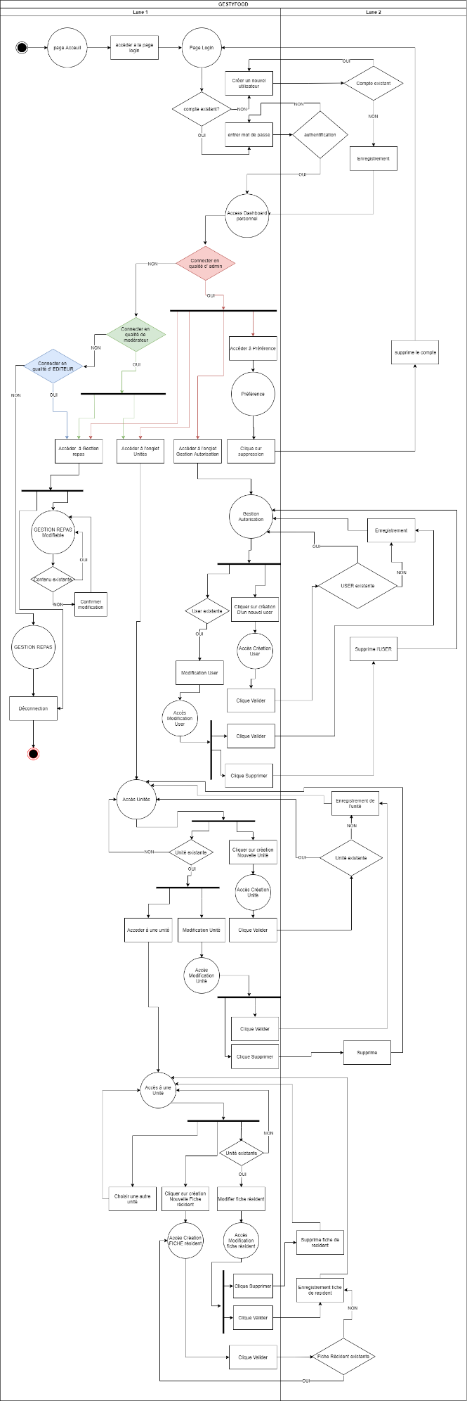

## Diagramme de la base de données

### Description des tables / collections constituant la base de données

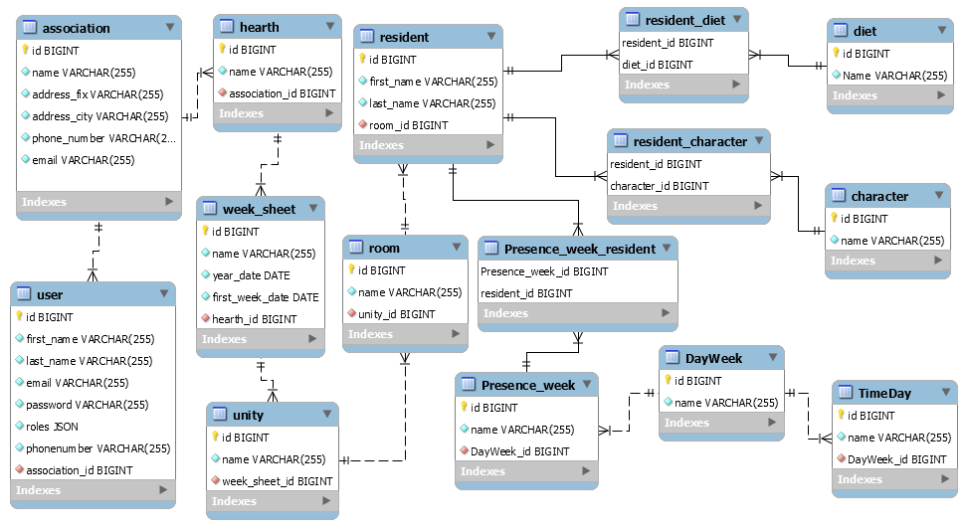

## Gestion de la sécurité

La sécurité des applications web et mobiles est devenue un point primordial du fait de l’augmentation de leur utilisation et surtout de l’augmentation des attaques malveillantes.

Les principaux problèmes de sécurité d’une application web sont :

* Les injections,
* L’authentification rompue et la gestion des sessions
* Le cross-site scripting (XSS).

Pour y remédier les développeurs ont seulement quelques outils pour écrire du code sécurisé.

Par exemple :

**OWASP Top 10** identifie les risques des vulnérabilités les plus courantes dans les applications.

**OWASP Top 10 Proactive Controls** contient des techniques de sécurité qui devraient être incluses dans chaque projet de développement logiciel.

Cependant il faut garder à l’esprit, que cette liste n’est pas un guide exhaustif des techniques à mettre en place.

Cette liste de techniques comprend :

1. Définir les exigences de sécurité
2. Tirer parti des cadres de sécurité et des frameworks
3. Accès sécurisé à la base de données
4. Encoder et échapper des données
5. Valider toutes les entrées
6. Implémenter l'identité numérique
7. Appliquer les contrôles d'accès
8. Protégez les données partout
9. Implémenter la journalisation et la surveillance de la sécurité
10. Gérer toutes les erreurs et exceptions

### Authentification des utilisateurs

A FAIRE FIN MARS "Lorem ipsum dolor sit amet, consectetur adipiscing elit, sed do eiusmod tempor incididunt ut labore et dolore magna aliqua. Ut enim ad minim veniam, quis nostrud exercitation ullamco laboris nisi ut aliquip ex ea commodo consequat. Duis aute irure dolor in reprehenderit in voluptate velit esse cillum dolore eu fugiat nulla pariatur. Excepteur sint occaecat cupidatat non proident, sunt in culpa qui officia deserunt mollit anim id est laborum."

### Gestion des mots de passe

A FAIRE FIN MARS "Lorem ipsum dolor sit amet, consectetur adipiscing elit, sed do eiusmod tempor incididunt ut labore et dolore magna aliqua. Ut enim ad minim veniam, quis nostrud exercitation ullamco laboris nisi ut aliquip ex ea commodo consequat. Duis aute irure dolor in reprehenderit in voluptate velit esse cillum dolore eu fugiat nulla pariatur. Excepteur sint occaecat cupidatat non proident, sunt in culpa qui officia deserunt mollit anim id est laborum."

### Sécurité XSS, CSRF, injections SQL…

"Lorem ipsum dolor sit amet, consectetur adipiscing elit, sed do eiusmod tempor incididunt ut labore et dolore magna aliqua. Ut enim ad minim veniam, quis nostrud exercitation ullamco laboris nisi ut aliquip ex ea commodo consequat. Duis aute irure dolor in reprehenderit in voluptate velit esse cillum dolore eu fugiat nulla pariatur. Excepteur sint occaecat cupidatat non proident, sunt in culpa qui officia deserunt mollit anim id est laborum."

### 

# ANNEXE

1. Acronyme informatique désignant les quatre opérations de base pour la persistance des données (create, read, update, delete)
2. Le Responsive Design ou plus précisément le Responsive Web Design (RWD) est une technique de conception d’interface digitale qui fait en sorte que l’affichage d’une quelconque page d’un site s’adapte de façon automatique à la taille de l’écran du terminal qui le lit.